«Технология создания изделий из древесины»
Станкевский Николай Михайлович, 238-053-667,
учитель технического труда

Приложение 2
Карта – задание для учащегося

Составить инструкционную карту для изготовления базового элемента изделия – "шкатулки-скворечника" (Фото 1, позиция 6).

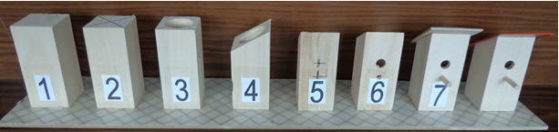

Фото 1. Последовательность изготовления изделия из древесины – "шкатулка-скворечник"

Инструкционная карта – задание.
Изготовление базового элемента изделия – "шкатулки-скворечника".
№ п/п | Последовательность выполнения работы | Моделирование  своей деятельности | Инструменты и приспособления
1 | Выбрать заготовку с учетом припуска на обработку (40х40х90 мм).  Отшлифовать плоскости боковых граней параллелепипеда до нужного размера с точностью до 0,5 мм
2 | Проконтролировать прямоугольность торцевых поверхностей по отношению к боковым граням параллелепипеда.  При необходимости отшлифовать торцевые поверхности под углом 90° к поверхности боковых граней параллелепипеда до нужного размера 90 мм с точностью до 0,5 мм.  Разметить центр торцевой поверхности (точка пересечения диагоналей квадрата).  Наметить шилом центр осевого отверстия.
3 | Закрепить строго вертикально заготовку в приспособлении для сверления отверстия большого диаметра.  Просверлить в заготовке осевое глухое отверстие Ø28 мм до ограничения глубины сверления отверстия.
4 | Закрепить заготовку в приспособлении для резания под углом 60° к боковой поверхности параллелепипеда.  Распилить заготовку под углом 60° к боковой поверхности параллелепипеда.  Отшлифовать распиленную плоскость  под углом 60° к рабочей плоскости приспособления.
5 | Разметить центры отверстий на плоскости передней грани в соответствии с чертежом базовой детали.  Наметить шилом центры отверстий.  Поочередно просверлить в заготовке сквозные отверстия Ø5 и Ø10 мм.
6 | Зачистить плоскости боковых граней и торцевых поверхностей заготовки.  Проконтролировать размеры и качество базовой детали.

Исходные данные для моделирования последовательности своей деятельности
при составлении инструкционной карты (вторая колонка)

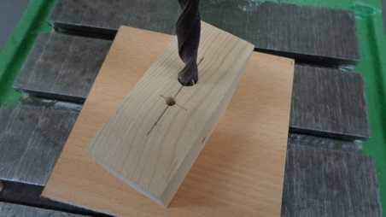
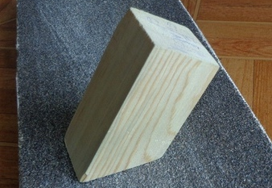
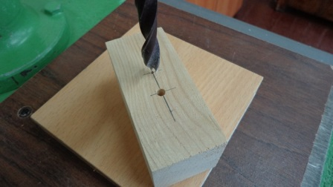

Фото 1. Фото 2. Фото 3.

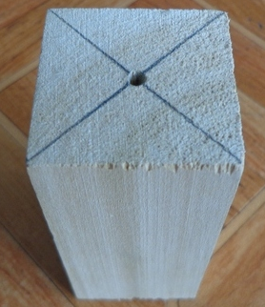
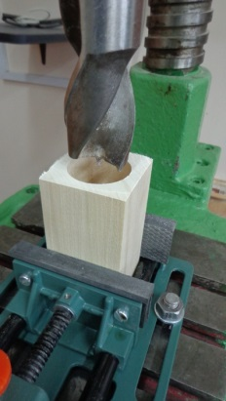
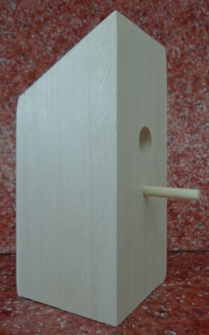
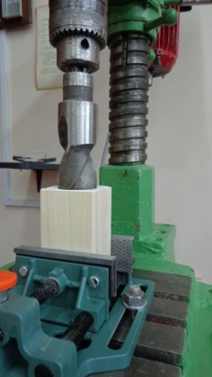
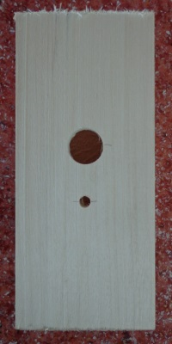

Фото 4. Фото 5. Фото 6. Фото 7. Фото 8.

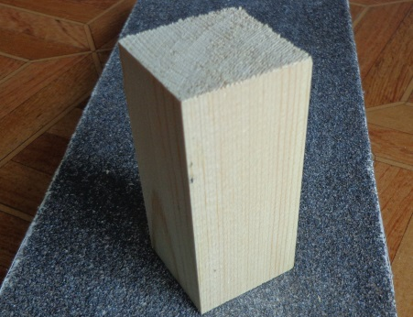
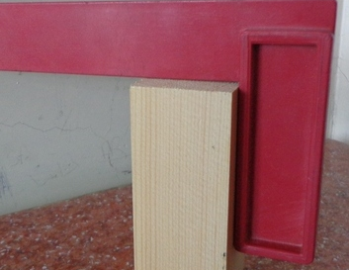
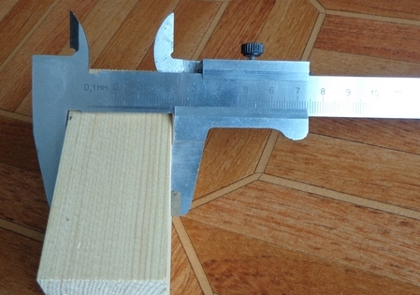

Фото 9. Фото 10. Фото 11.

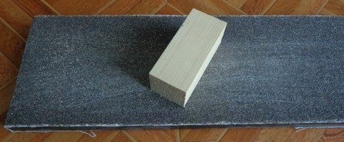
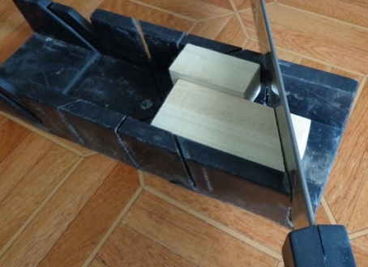
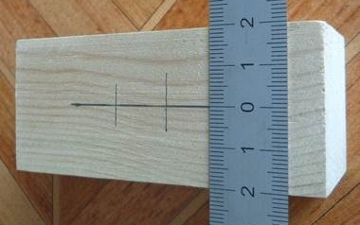

Фото 14.

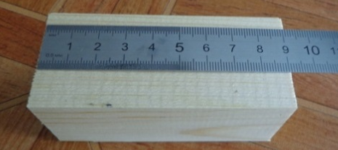
Фото 12. Фото 13.

Фото 15.
Исходные данные для заполнения третьей колонки инструкционной карты
«Инструменты и приспособления»
1. Верстак, приспособление для шлифования плоских поверхностей. Линейка, угольник, штангенциркуль.
2. Верстак, стусло, ножовка. Приспособление для шлифования плоских поверхностей.
3. Верстак, угольник, приспособление для шлифования плоских поверхностей. Линейка, карандаш, шило.
4. Линейка, карандаш, угольник, штангенциркуль. Верстак, приспособление для шлифования плоских поверхностей.
5. Сверлильный станок, машинные тиски, гаечный ключ, сверло Ø28 мм.
6. Линейка, карандаш, шило. Сверлильный станок, сверла Ø5 и Ø10 мм.

Инструкционная карта – образец.
Изготовление базового элемента изделия – "шкатулки-скворечника".
№ п/п | Последовательность выполнения работы | Моделирование  своей деятельности | Инструменты и приспособления
1 | Выбрать заготовку с учетом припуска на обработку (40х40х90 мм).  Отшлифовать плоскости боковых граней параллелепипеда до нужного размера с точностью до 0,5 мм |  | Линейка, карандаш, угольник, штангенциркуль.  Верстак, приспособление для шлифования плоских поверхностей

Инструкционная карта – образец 2.
Изготовление базового элемента изделия – "шкатулки-скворечника".
№ п/п | Последовательность выполнения работы | Моделирование  своей деятельности | Инструменты и приспособления
1 | Выбрать заготовку с учетом припуска на обработку (40х40х90 мм).  Отшлифовать плоскости боковых граней параллелепипеда до нужного размера с точностью до 0,5 мм | Фото 9.  Фото 14.  Фото 15. | № 4.

